Δελτίο Τύπου
Γιορτή παιδικού και εφηβικού βιβλίου του ΣΕΒΑ
19-31 Δεκεμβρίου 2015
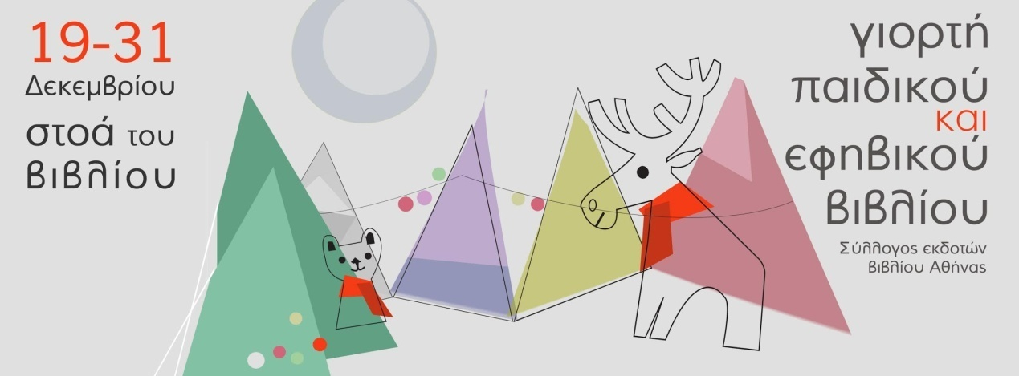
Ο ΣΕΒΑ σε συνεργασία µε την Φιλεκπαιδευτική Εταιρεία, διοργανώνει έκθεση παιδικού και εφηβικού βιβλίου στη Στοά του Βιβλίου στο κέντρο της Αθήνας µε δύο εισόδους και εξόδους από οδό Πεσµαζόγλου και Στοά Αρσάκη µεταξύ Πανεπιστηµίου και Σταδίου.
Στόχος της εκδήλωσης είναι η ανάδειξη ενός εορταστικού σηµείου στο κέντρο της πόλης, όπου µικροί και µεγάλοι επισκέπτες θα µπορούν να έρθουν σε επαφή µε τα βιβλία, να διασκεδάσουν και να συµµετέχουν στις πολυποίκιλες εκδηλώσεις που σχεδιάζουν ο ΣΕΒΑ, η Φιλεκπαιδευτική Εταιρεία, συνεργαζόµενοι φορείς και οι συµµετέχοντες εκδότες. Οι εκδηλώσεις θα περιλαµβάνουν παρουσιάσεις, διαδραστικά παιχνίδια, αναγνώσεις, ζωντανές µουσικές, εκθέσεις και εκπαιδευτικά εργαστήρια. Στόχος η ενίσχυση της παιδικής αναγνωσιµότητας και ανάµεσα σε άλλα η προβολή του βιβλίου ως διαχρονικό ψυχαγωγικό µέσο.
Xορηγοί επικοινωνίας της εκδήλωσής μας θα είναι η ΕΡΤ, το Πρώτο πρόγραμμα, το Δεύτερο πρόγραμμα, ο ΚΟSMOS fm και το Κόκκινο fm, το artic.gr και το mamakid.gr

ΩΡΑΡΙΟ ΛΕΙΤΟΥΡΓΙΑΣ 11.00π.µ.-20.00µ.µ.
Πέµπτη 31/12: 11.00π.µ.-18.00µ.µ.
Η έκθεση δεν θα λειτουργήσει τις επίσηµες αργίες (25-26/12)
info@seva.gr
Πληροφορίες: Οργανωτική υπεύθυνη Λιλή Γάτη 6938201678

